Инструкция по подключению к аналитической системе «Спутник»

Аналитическая система «Спутник» - это бесплатный сервис, обеспечивающий создание детальной статистики посетителей сайтов. Для того чтобы подключиться к аналитической системе «Спутник» и получать детальную статистику по посещениям ваших сайтов, необходимо:

* разместить на веб-страницах вашего сайта специальный код счетчика аналитической системы;
* зарегистрироваться в аналитической системе;
* привязать сайт, на веб-страницах которого вы разместили код счетчика, к аналитической системе;
* подтвердить ваши права на домен (уникальное имя вашего сайта).

Посетители взаимодействуют с веб-страницами вашего сайта, на которых установлен счетчик. Код счетчика исполняется и передает аналитической системе «Спутник» данные как о самой веб-странице, так и событиях, произошедших при взаимодействии с ней посетителя.

Просмотр и анализ собранной статистической информации осуществляется в вашем личном кабинете аналитической системы «Спутник».

Какие данные собирает счетчик

Код счетчика передает в аналитическую систему «Спутник» следующие данные о пользователе и посещаемой веб-странице:

* адрес просматриваемой веб-страницы;
* адрес предыдущей веб-страницы (реферер);
* технические характеристики компьютера, операционной системы и браузера.

Также код счетчика присваивает пользователю вашего сайта анонимный идентификатор, который позволяет группировать данные по его поведению на сайте.

Что представляет собой код счетчика

Код счетчика представляет собой несколько строк, приведенного ниже, JavaScript - кода, размещенного в элементе script.

<script>

(function(d, t, p) {

var j = d.createElement(t); j.async = true; j.type = "text/javascript"; j.src = ("https:" == p ? "https:" : "http:") + "//stat.sputnik.ru/cnt.js"; var s = d.getElementsByTagName(t)[0]; s.parentNode.insertBefore(j, s); })

(document, "script", documentlocation.protocol); </script>

Как добавить код счетчика на сайт?

Скрипт должен быть вставлен в исходный код сайта. Для этого зайдите в веббраузере на страницу <https://cnt.sputnik.ru> и скопируйте приведенный там JavaScript - код в буфер обмена. Или скопируйте в буфер обмена, приведенный выше код.

Откройте исходный HTML-код веб-страницы и вставьте в нее содержимое буфера.

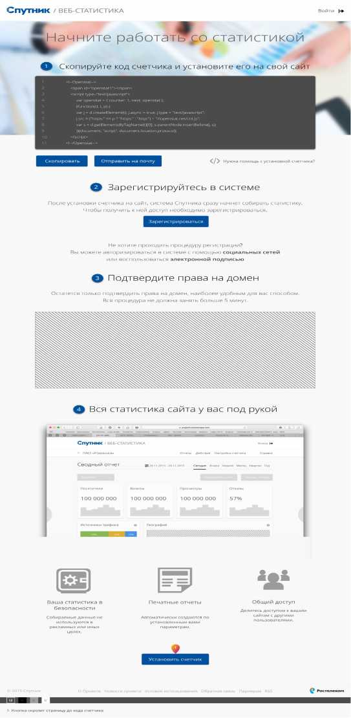

Код счетчика срабатывает, когда пользователь открывает веб-страницу в своем веб-браузере (при условии разрешенного выполнения Javascript в браузере).

Г де на странице лучше разместить код?

В конце, перед закрывающим тегом </body>.

Код счетчика будет работать, если его разместить в любом месте вебстраницы. Однако наша рекомендация — размещать его ближе к концу.

На какие страницы устанавливать код?

На все веб-страницы сайта, иначе статистика по сайту будет не полной. Или на выборочные веб-страницы вашего сайта, о посетителях которых вы хотите знать.

Для сбора полной информации о сайте, на основе которой можно делать правильные аналитические выводы, очень важно установить код на все его вебстраницы, и по возможности, в шаблон веб-страницы.

Можно ли устанавливать один и тот же код на разные сайты?

Да, код счетчика можно установить без изменений на любом количестве разных сайтов.

Регистрация в аналитической системе

Для регистрации в аналитической системе необходимо открыть в веб-браузере страницу <https://cnt.sputnik.ru> и нажать на кнопку «Зарегистрироваться».

Откроется форма регистрации нового пользователя.

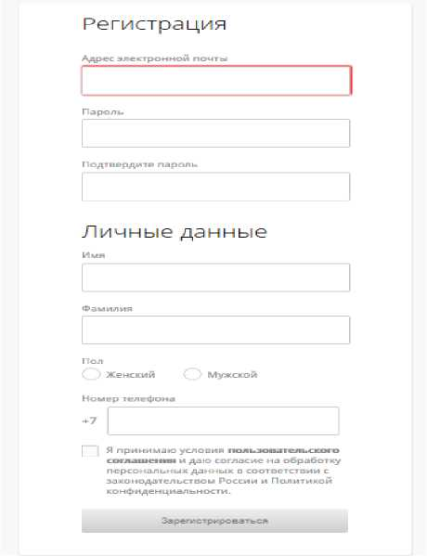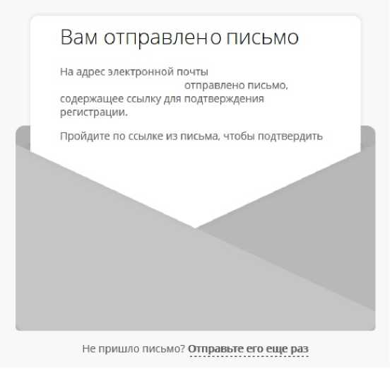

После того как вы ввели все обязательные данные для прохождения регистрации и нажали на кнопку «Зарегистрироваться», система отобразит следующее сообщение.

При переходе по ссылке подтверждения регистрации, вам отобразится следующее сообщение.

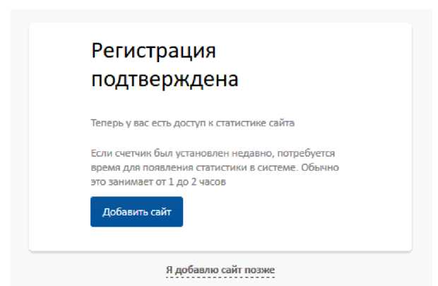

Для того чтобы добавить сайт по которому вы хотите смотреть статистику, нажмите на кнопку «Добавить сайт».

Откроется форма добавления сайта, в которую нужно ввести адрес вашего сайта и наименование счетчика, которое вы придумываете сами.

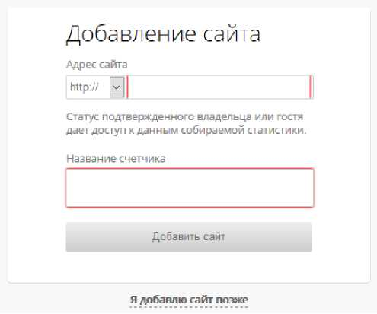

После того как вы добавили сайт требуется подтвердить ваши права на домен. Подтвердить права можно при помощи текстового файла, который надо разместить в корневой папке сайта

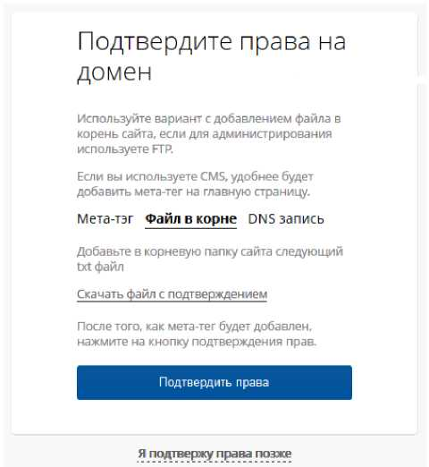

Аналитическая система проверяет ваши права и если все правильно, подтверждает их и открывает главную страницу аналитической системы, содержащую список ваших сайтов по которым можно смотреть собранную статистику.

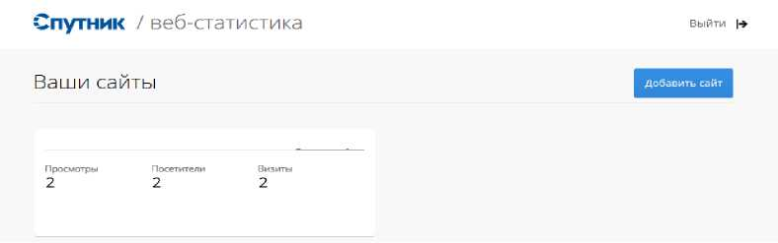

Просмотр статистики

Для просмотра статистики необходимо зайти в веб-браузере на страницу аналитической системы <https://cnt.sputnik.ru>. Если вы авторизованы в системе, то вам откроется главная страница аналитической системы, содержащая перечень ваших сайтов.

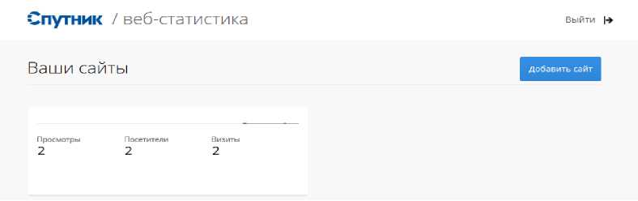

Если вы не авторизованы в системе, то необходимо нажать кнопку «Войти». Откроется форма авторизации пользователя.

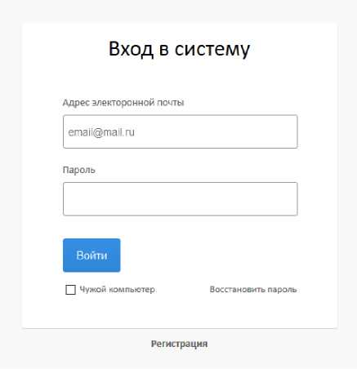

Если вы были ранее зарегистрированы, то введите свой адрес электронной почты и пароль. Если вы их ввели правильно, то загрузится главная страница аналитической системы, содержащая список ваших сайтов.

Установка информера аналитической системы

Для установки информера аналитической системы на свой сайт необходимо зайти под своим логином и паролем на страницу аналитической системы <https://cnt.sputnik.ru>. Выбрать на главной странице аналитической системы сайт на котором будет размещен информер и перейти в раздел «Управление».

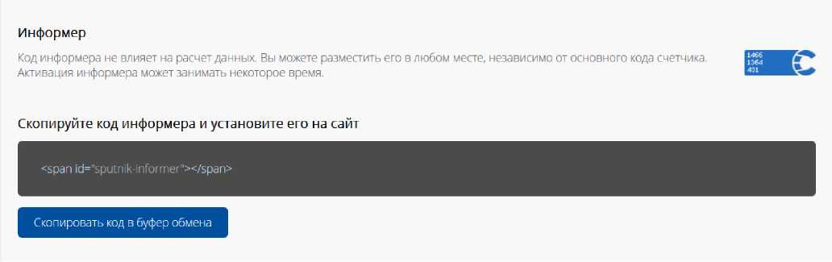

Чтобы установить информер на выбранный сайт, скопируйте приведенный код информера в буфер обмена. Откройте исходный HTML-код веб-страницы и вставьте в нее содержимое буфера. Код информера лучше разместить в конце вебстраницы сайта, перед закрывающим тегом </body>.

Чтобы любой посетитель сайта имел возможность посмотреть общую статистику по сайту, необходимо предоставить публичный доступ к статистике.

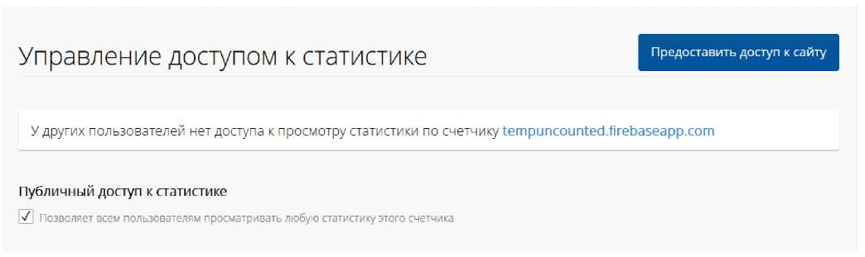

Инструкция по использованию Аналитической системы «Спутник» в целях реализации Указа Президента Российской Федерации от 17 апреля 2017 г. №171 «О мониторинге и анализе результатов рассмотрения обращений граждан и организаций»

Согласно указу Президента Российской Федерации от 17 апреля 2017 г. №171 «О мониторинге и анализе результатов рассмотрения обращений граждан и организаций» для обеспечения Администрацией Президента Российской Федерации мониторинга и анализа результатов рассмотрения обращений граждан Российской Федерации, иностранных граждан, лиц без гражданства, объединений граждан, в том числе юридических лиц, направленных в государственные органы, органы местного самоуправления, государственные и муниципальные учреждения, иные организации, осуществляющие публично значимые функции, и их должностным лицам (далее - организации), организации должны разместить на страницах своих официальных сайтов, предназначенных для приема обращений граждан и организаций в форме электронного документа, программное обеспечение (далее - счетчик обращений), сведения о котором включены в единый реестр российских программ для электронных вычислительных машин и баз данных.

Порядок подключения

Для исполнения указа Президента Российской Федерации от 17 апреля 2017 г. №171 «О мониторинге и анализе результатов рассмотрения обращений граждан и организаций» необходимо добавить JavaScript код счетчика обращений в исходные коды страниц вашего официального сайта, где размещены электронные формы, предназначенные для приема обращений граждан и организаций в форме электронного документа (далее - электронные формы) и зарегистрироваться в Аналитической системе «Спутник».

Установка счетчика обращений, и регистрация в Аналитической системе «Спутник» выполняется в соответствии с шагами, приведенными на главной странице Аналитической системы <http://cnt.rt.ru> либо в соответствии инструкцией по подключению, размещенной на странице <http://cnt.rt.ru/documents>.

Если вы уже зарегистрированы, выполните вход в личный кабинет под своим логином и паролем на главной странице Аналитической системы «Спутник».

Выберите на главной странице личного кабинета сайт из перечня ваших сайтов, на котором размещена электронная форма, и перейдите в раздел «Управление».

В разделе «Управление» отметьте чекбокс «Сайт органа государственной власти». Вам будет доступно поле для ввода ссылки на страницу вашего сайта, где размещена электронная форма. В момент добавления ссылки, вы можете перейти по ней, чтобы проверить корректность ее указания на вашем сайте.

Вы можете добавить более чем одну ссылку на страницу вашего сайта, где размещена электронная форма.Для просмотра общей статистики работы счетчика обращений, зайдите на сайт Аналитической системы «Спутник» <http://cnt.rt.ru> и выполните вход в личный кабинет под своим логином и паролем. Перейдите в раздел «Моя статистика» для просмотра статистики по страницам ваших сайтов, где установлен счетчик обращений.

При возникновении технических вопросов, связанных с функционированием счетчика обращений, необходимо связаться по адресу электронной почты -

[171 u-support@corp.sputnik.ru](mailto:171_u-support@corp.sputnik.ru), либо по телефону горячей линии - 8 800 301 1822.